**Einfluss geladener Körper auf Leiter und Isolator**

Aufgabe:

* **Kennzeichnen Sie wichtige Begriffe im Text!**
* **Markieren Sie Inhalte, die unverständlich für Sie sind!**
* **Ergänzen Sie unten stehende Zeichnungen!**

Bringt man einen positiv geladenen Körper mit einem ungeladenen, z.B. eine Metallkugel, in Berührung, so können Elektronen von dem neutralen Körper auf den positiv geladenen übergehen. Dadurch wird der neutrale Körper positiv geladen. Es erfolgt ein Ladungsausgleich, so dass auf beiden Körpern gleich viele positive wie negative Ladungen sind.

Eine Ladungstrennung kann auch erfolgen, wenn ein Körper gar nicht berührt wird. Dann sollte der Körper über freie Elektronen verfügen, was bei Metallen der Fall ist. In Metallen gibt es Elektronen, die sich frei bewegen können. Metalle sind Leiter. Bringt man eine positiv geladene Kugel in die Nähe einer ungeladenen Metallkugel kommt es zu einer Verschiebung von Ladungen und damit zu einer Ladungstrennung in der neutralen Metallkugel. Die Elektronen in der Metallkugel werden von der positiven Ladung angezogen und bewegen sich in Richtung positiver Ladung. Die eine Seite der Metallkugel lädt sich dadurch negativ auf. Auf der anderen Seite fehlen nun Elektronen. Der Elektronenmangel sorgt für ein positives Aufladen der Kugelseite. Das Phänomen der Ladungstrennung unter dem Einfluss einer geladenen Kugel nennt man Influenz.

Bringt man einen geladenen Körper in die Nähe eines Isolators, können sich die nicht freien Elektronen nicht im ganzen Körper verschieben. Dennoch kommt es zu einer Ausrichtung der gebundenen Ladungen innerhalb der Atome oder Moleküle. Man spricht von kleinsten elektrischen Dipolen. Man nennt dieses Phänomen dielektrische Polarisation.

*Bringt man einen geladenen Körper in die Nähe…*

**…eines Leiters …eines Isolators**

Vorher…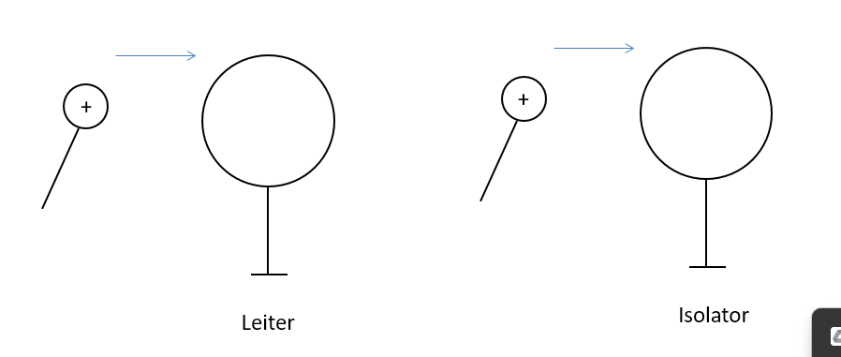

Nachher…

